Excursie de 2 zile la Balcik
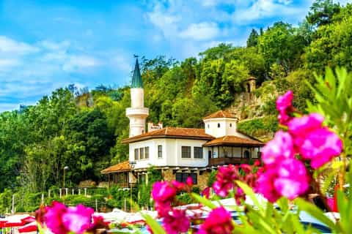
PLECARE |  | DURATA |  | TARIF
La cerere | 2 zile/1 noapte |  | 159 euro / persoana*

Pornim din București spre Adamclisi, Capul Kaliakra și Balcik, într-o excursie de 2 zile în care vom descoperi istorie, legende, peisaje spectaculoase și farmecul Mării Negre.
Pregătiți-vă de explorare, distracție și multe amintiri frumoase!

- Tariful include:
- Transport Bucuresti – Balcik si retur cu autocar clasificat
- 1 noapte cazare cu demipensiune hotel 3* (mic dejun si cina)
- Insotitor grup

- Tariful nu include:
- Intrare la Complexul Muzeal Adamclisi – Tropaeum Traiani (4 lei/copil; 16 lei/adult)
- Intrare la Castelul Balcilk si Gradina Botanica din Balcik (6 euro/copil; 20 euro/adult)
- Mese de pranz
- Alte intrari la obiective turistice
- Asigurare medicala
- cheltuieli personale

- Note:
- Grup minim 45 platitori
- Pentru gratuitati contactati agentia

Ziua 1: Bucuresti – Adamclisi – Cap Kaliakra – Balcik (aprox. 400 km)
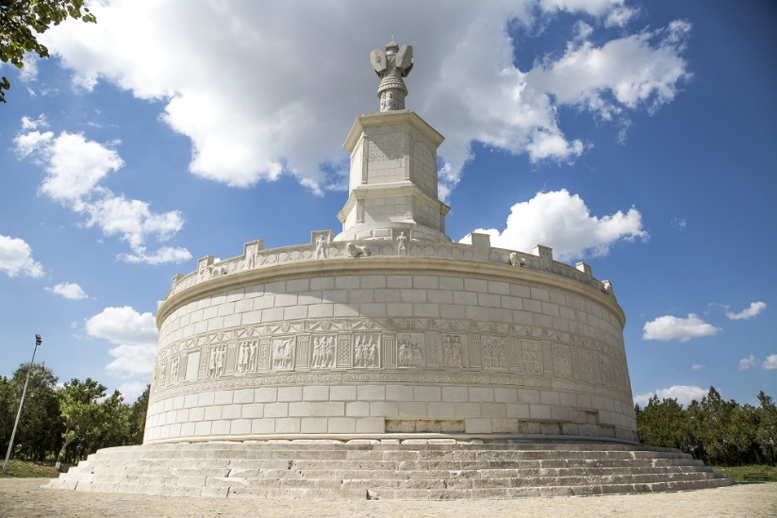
Pornim din Bucuresti dimineata devreme; la ora 06:00 intalnire cu insotitorul din partea agentiei si apoi ne imbarcam in autocar.
Adamclisi – o călătorie în lumea romană
Adamclisi este unul dintre cele mai importante situri arheologice din Dobrogea și păstrează urmele prezenței romane în această regiune. Aici se află Tropaeum Traiani, impresionantul monument ridicat în vremea împăratului Traian, în cinstea victoriei romanilor împotriva dacilor și aliaților lor în anul 102 d.Hr.
Monumentul, reconstruit în forma sa actuală, impresionează prin dimensiuni și prin scenele sculptate care prezintă soldați, lupte și personaje din lumea antică.
În apropiere se află și ruinele orașului roman Tropaeum Traiani, precum și muzeul arheologic, unde elevii pot descoperi obiecte și vestigii care ilustrează viața de acum aproape 2.000 de ani.
Calatoria continua in Dobrogea, pana la malul Marii Negre.
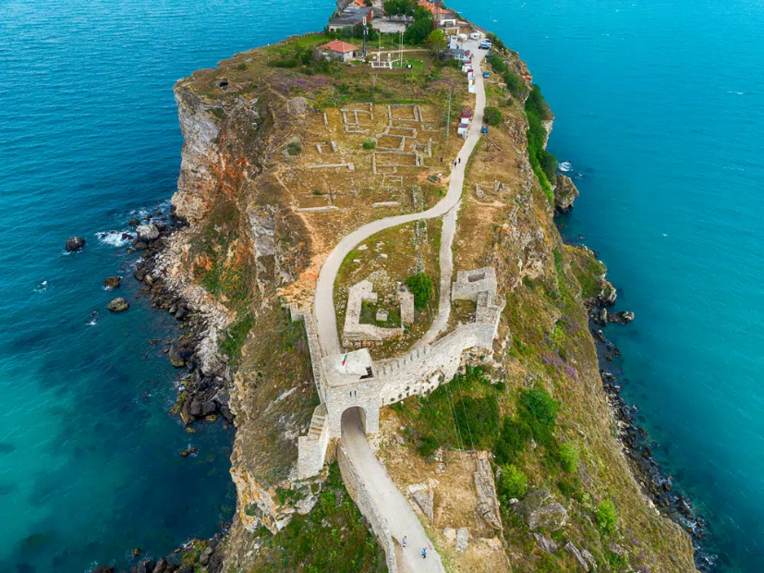
Cap Kaliakra este una dintre cele mai spectaculoase zone de pe litoralul bulgăresc al Mării Negre. Peninsula se întinde aproximativ 2 km în mare, iar stâncile roșiatice, care ajung la zeci de metri deasupra apei, oferă priveliști impresionante asupra mării.
Pe promontoriu se află Cetatea Kaliakra, o veche fortificație ale cărei origini datează din Antichitate și care a cunoscut perioada sa de maximă dezvoltare în Evul Mediu. Astăzi pot fi văzute porțiuni din zidurile de apărare, porți, ruinele așezării medievale și vestigii arheologice.
Spre seara ajungem in Balcik.
Cazare si cina hotel 3* in Balcik

Ziua 2: Balcik– Bucuresti (aprox. 310 km)

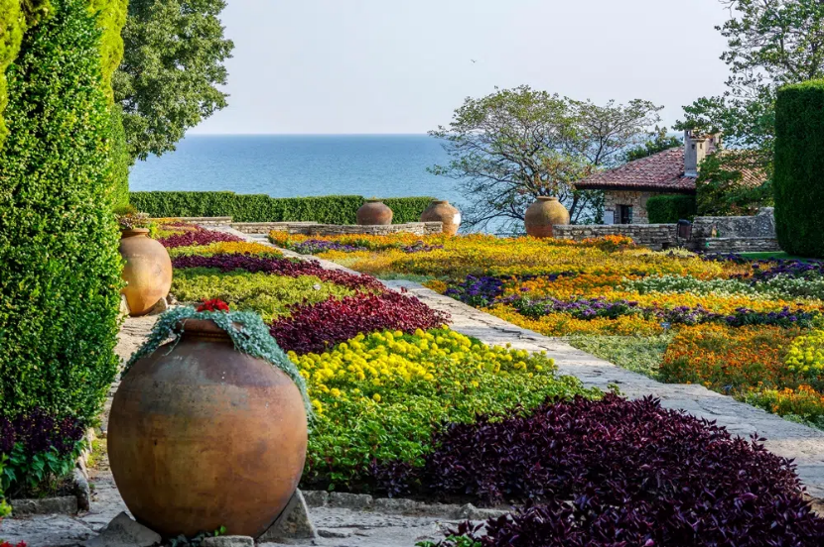
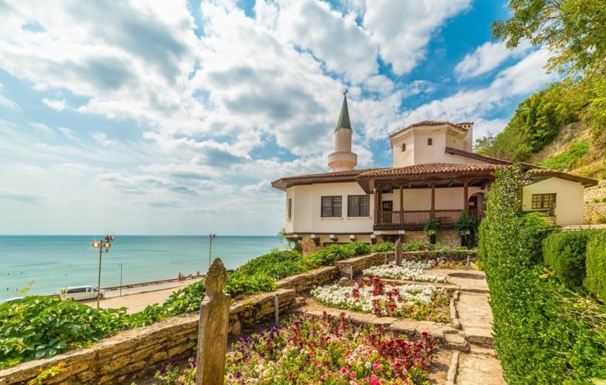
Dupa micul dejun la hotel pornim sa descoperim Balcik si povestile locurilor
BALCIK - oras care îmbină marea, istoria și natura. Timp de 30 de ani (1913-1940) a facut parte din Romania si veți găsi aici multe urme ale culturii românești. Cel mai cunoscut loc din Balcik este Palatul Reginei Maria a României. Regina Maria s-a îndrăgostit de acest loc în anii 1920 și a ales să-și construiască aici reședința de vară. Nu și-a dorit un castel impunător, ci o casă simplă, în armonie cu natura și cu marea. Complexul este format din mai multe vile, grădini terasate și alei care coboară până aproape de mare. Datorită frumuseții sale, aici au fost filmate mai multe producții internaționale. În perioada interbelică, Balcik a fost o sursă de inspirație pentru numeroși pictori români, care au creat aici sute de tablouri și au contribuit la ceea ce este cunoscut drept „Școala de pictură de la Balcic”.
Un alt punct de atracție este Grădina Botanică, una dintre cele mai frumoase din Europa de Sud-Est. Aici sunt mii de specii de plante din întreaga lume și o impresionantă colecție de cactuși și plante suculente. Chiar dacă nu sunteți pasionați de botanică, merită să vă plimbați printre terase, cascade și grădini, pentru că priveliștile sunt spectaculoase si fotografiile individuale sau de grup vor fi deosebite.
Timp liber pentru masa de pranz si fotografii.

Imbarcare in autocar pentru drumul de retur spre Bucuresti.

Sosire 19:00 in Bucuresti (in functie de conditiile de trafic)

